交通银行手机银行
灵活就业人员社保参保、停保操作流程

一、开通交通银行手机银行（已开通交通银行手机银行请跳过此步）
第一步：注册，下载交通银行手机银行APP，输入手机号，点击“获取短信密码”后输入6位数字短信密码，点击“同意协议并下一步”。
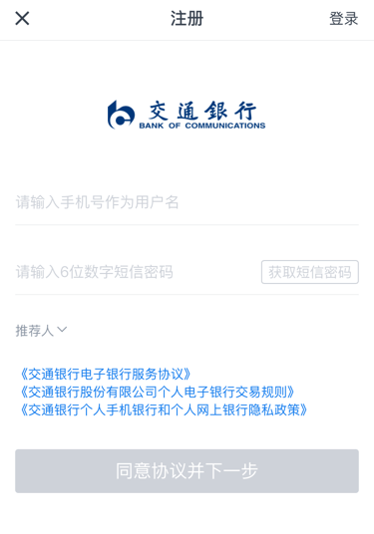

第二步：设置登录密码(6-20位数字及字母)后，点击“注册”。

二、交通银行手机银行开通二类账户（已有交通银行借记卡请跳过此步）
第一步：进入交通银行手机银行首页，点击“全部”。
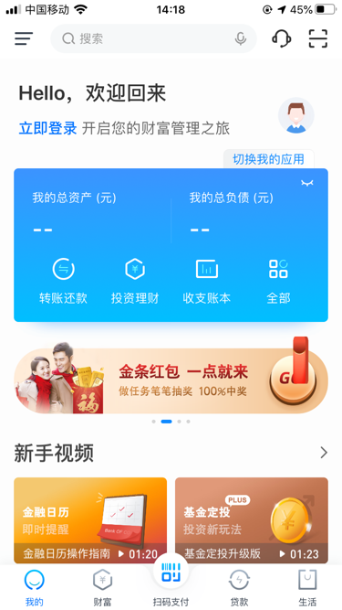

第二步：进入账户服务，点击“账户申请”。

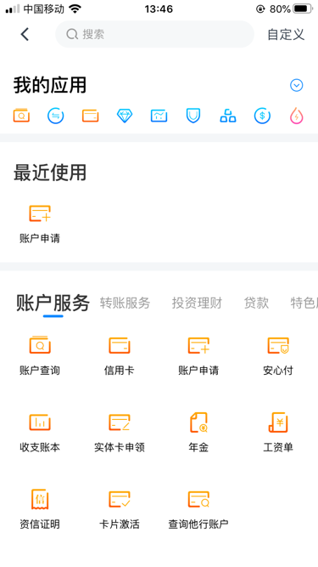

第三步：点击“在线申请并添加借记卡二类账户”。
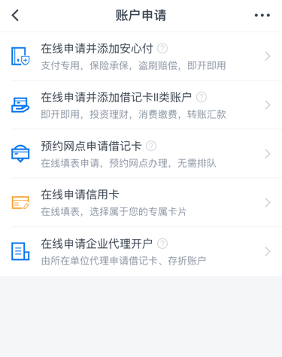

第四步：上传二代身份证正反面。
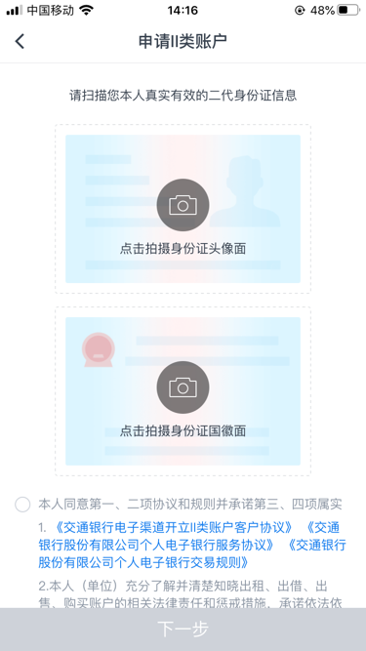

第五步：确认身份信息。
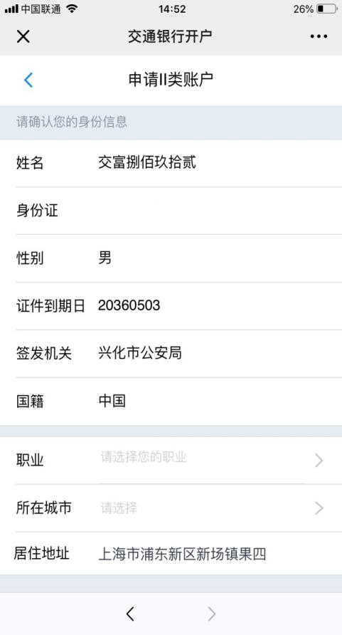

第六步：录制本人视频。
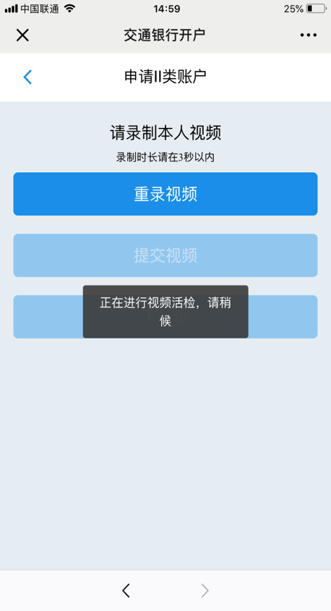

第七步：绑定他行卡。
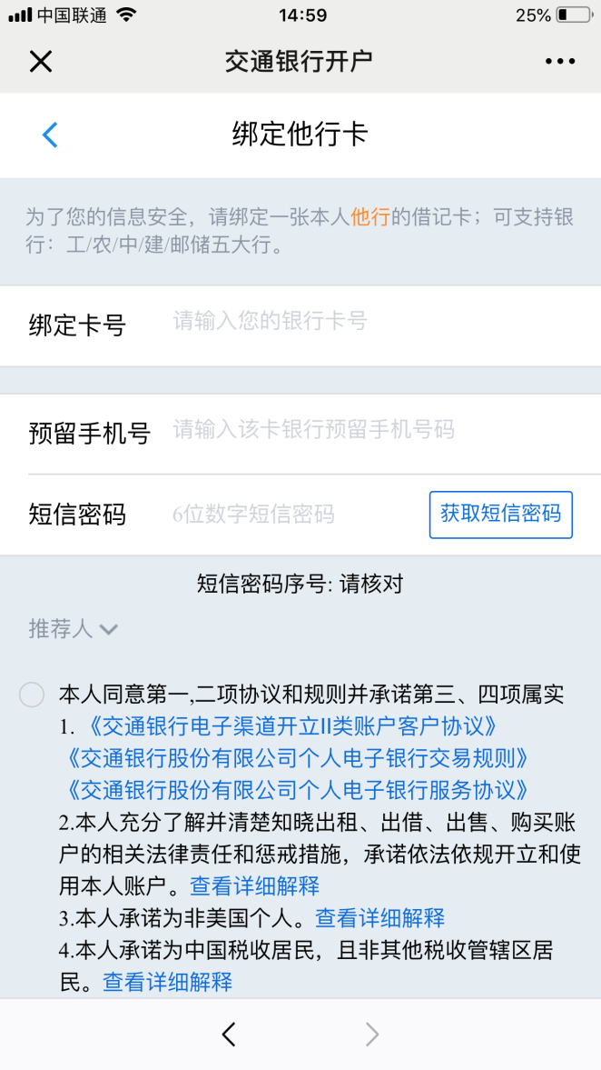

第八步：设置交易密码，确认提交。
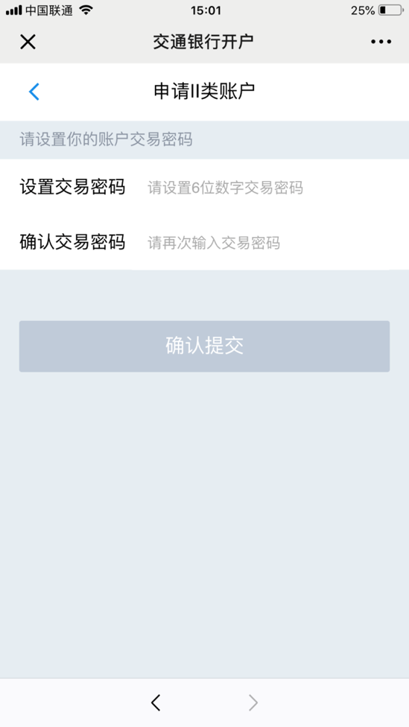
三、交通银行手机银行灵活就业人员参保登记
第一步：进入手机银行首页，选择右下角“生活”。
,
第二步：点击“全部”。

第三步:在“本地生活”板块，点击“青岛人社政企社保”。
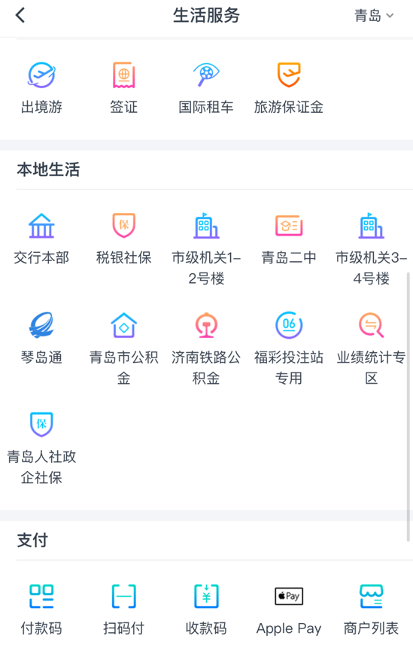
第四步：点击“社保参保登记”。

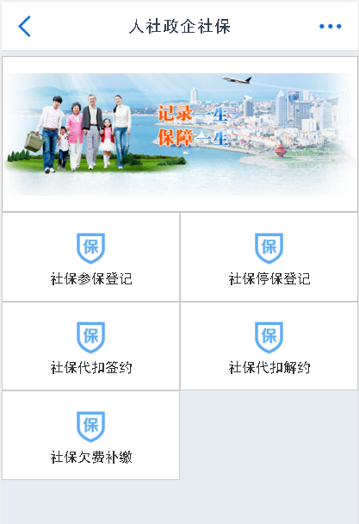
第五步：点击“阅读并同意”。
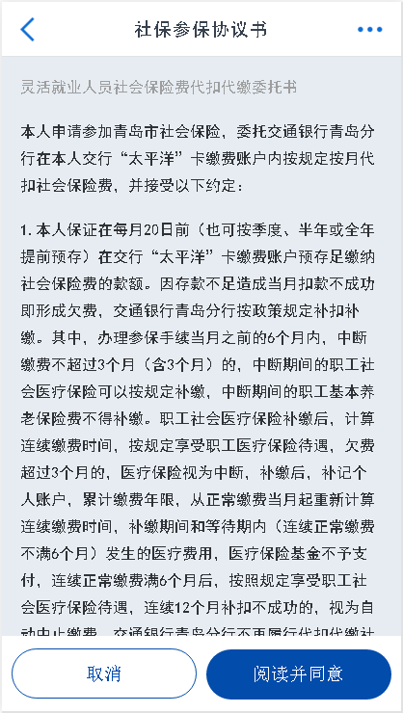

第六步：选择“证件类型、参保区域、户籍省、户籍市、户籍区”,填写“证件号码、参保人姓名”，点击查询。
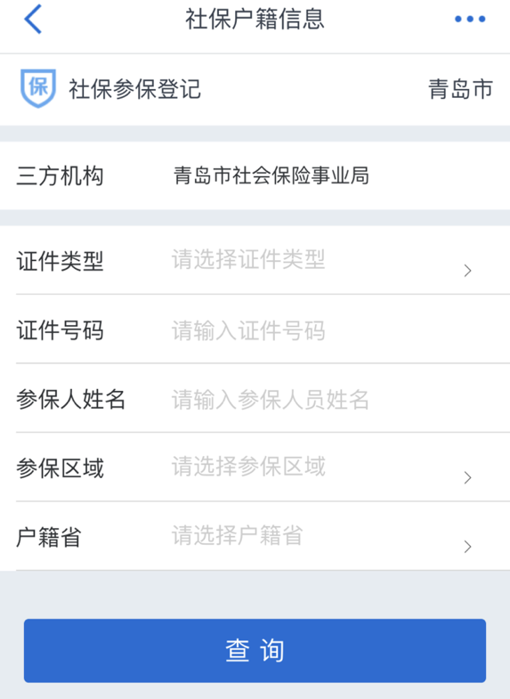
第七步：完善个人信息，点击“下一步”。
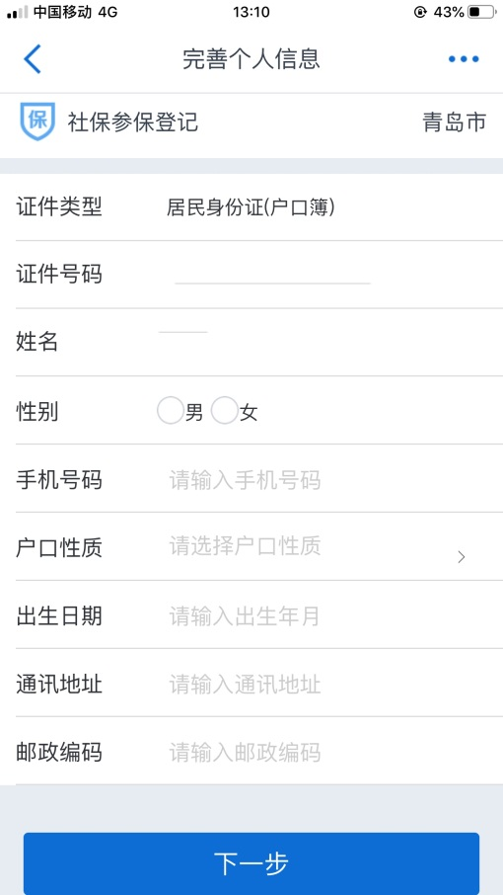

第八步：选择“缴费档次”，点击“下一步”。

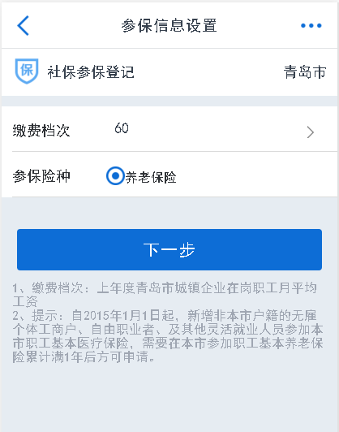
第九步：点击“短信动态密码验证”，获取动态密码，点击“下一步”。

第十步：确认参保信息后，输入动态密码，点击“确认”。
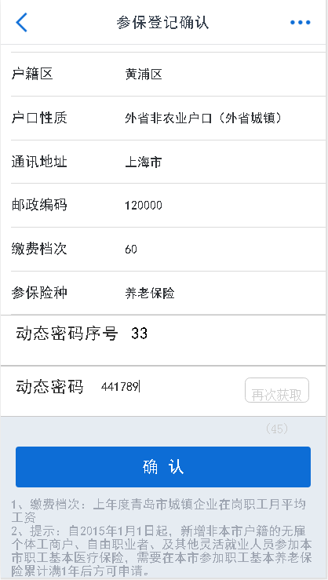
第十一步：参保成功，生成社保编号，点击“代扣签约”进行银行卡代扣协议签约。
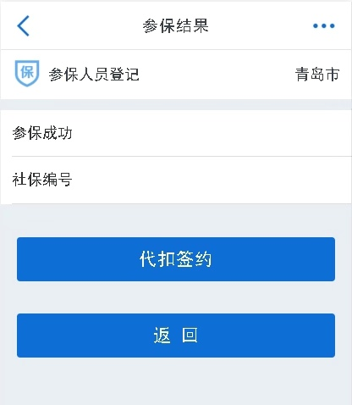

第十二步：点击“阅读并同意”。
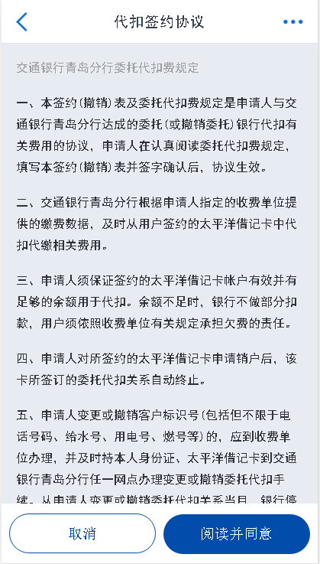
第十三步：选择“签约卡号、参保区域”，核对个人社保编号无误后，点击“下一步”。
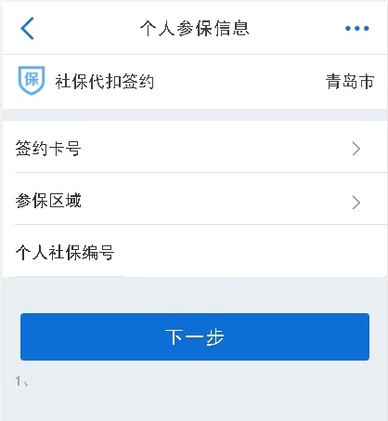

第十四步：点击“短信动态密码验证”，获取动态密码，点击“下一步”。

第十五步：核对“签约卡号、参保区域、个人社保编号”无误后，输入“交易密码和动态密码”，点击“确认”。
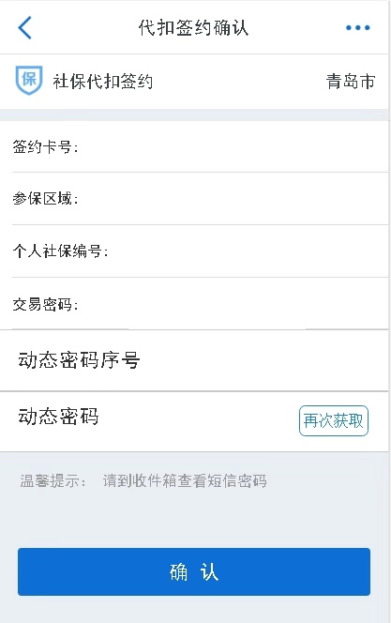
第十六步：代扣协议签约成功。

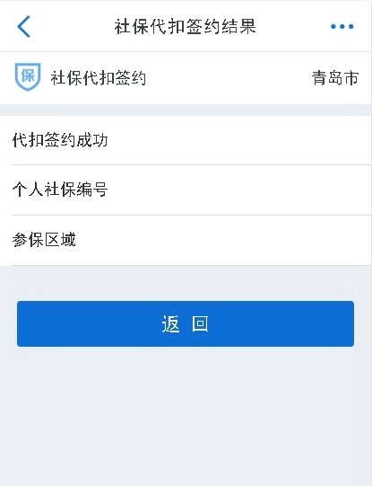

停 保
第一步：点击“阅读并同意”
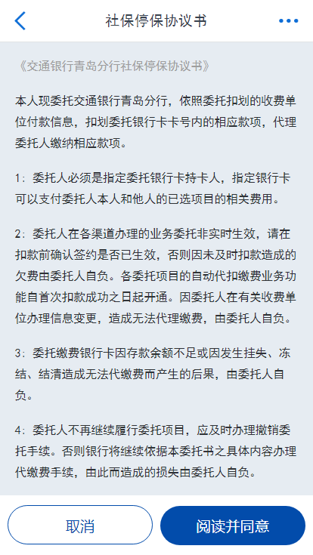
第二步：选择证件类型、参保区域；输入证件号码点击“查询”。
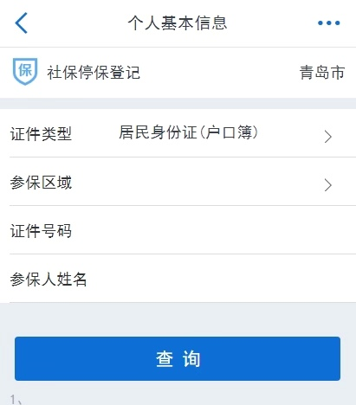
第三步：选择“参保险种”，点击“下一步”。

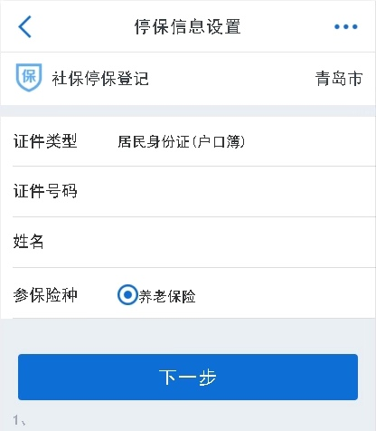

第四步：选择短信动态密码验证，点击“下一步”。

第五步：输入短信动态密码，点击“确认”。
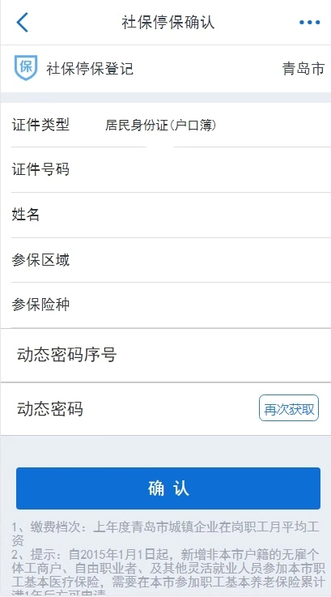

第六步：停保成功，点击“代扣解约”。
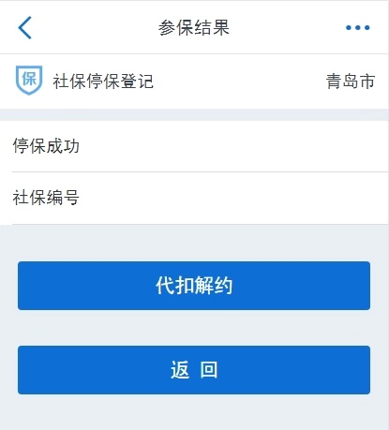

第七步：选择签约卡号，点击“查询”。

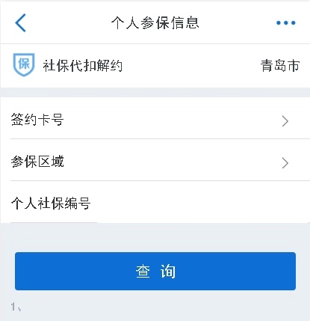

第八步：点击“下一步”。

第九步：核对信息后输入“动态密码”，点击“确认”。
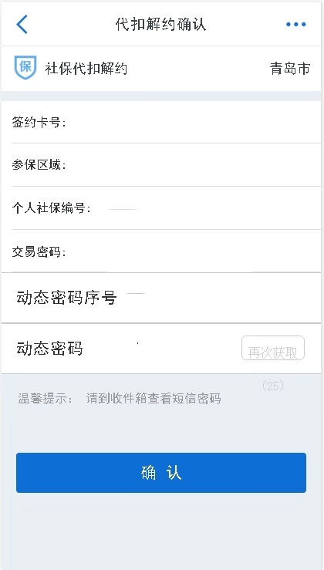

第十步：银行代扣关系解约成功。

